DTH BUSINESS CORE
TÀI LIỆU KỸ THUẬT ĐẦY ĐỦ - EMAIL MODULE
Kiến trúc, dữ liệu, tích hợp, vận hành, bảo mật và khả năng mở rộng
DOC-EMAIL-TECH-01
Baseline | DTH Email Module - baseline sau UAT, Step G + I, UI refinement V2 (10/09/2026)
Nền tảng | PHP >= 8.2 | Laravel 12 | Filament 4.13.1 (mức đã UAT) | Package dth/email
Phạm vi hiện tại | SMTP campaign, tracking, suppression, dashboard/report, statistical insight, quota & operational health.
Chưa tích hợp | Local AI (Step H) và Enterprise Delivery Log redesign/export riêng (Step F) được để backlog.
Tài liệu nội bộ / triển khai doanh nghiệp

1. Mục tiêu và phạm vi
Tài liệu này mô tả cấu trúc kỹ thuật thực tế của package dth/email đang được gắn vào DTH Business Core. Nội dung bám theo source hiện tại, không giả định Local AI hoặc Enterprise Delivery Log redesign đã tồn tại.
- Cung cấp hạ tầng gửi email SMTP theo nhiều Sending Account, quản lý domain gửi và kiểm thử SMTP.
- Cung cấp Template, Campaign, Recipient, personalization, scheduling, queue, quota và tracking.
- Ghi nhận Message/Event/Tracked Link/Suppression để phục vụ vận hành và báo cáo.
- Cung cấp Email Dashboard, Campaign Report, PDF/CSV/XLSX export và Statistical Insight Engine.
- Cung cấp health heartbeat cho Scheduler/Queue và cơ chế giới hạn gửi theo giờ/ngày.
- Cung cấp Filament Plugin cho UI quản trị; core package vẫn có EmailManager/EmailTransport cho tích hợp programmatic.
Phạm vi chưa có trong baseline
Step H - Local AI chưa tích hợp. Step F - Enterprise Delivery Log redesign/export riêng chưa triển khai; Delivery Log hiện tại vẫn có bảng message, bộ lọc và event timeline.

2. Nền tảng và dependency
Thành phần | Yêu cầu / trạng thái | Ghi chú
PHP | ^8.2 | Khai báo trong packages/dth/email/composer.json
Laravel | ^12.0 | Package dùng ServiceProvider, queue, schedule, Eloquent, Mail
Filament | 4.13.1 là phiên bản đã UAT | Package composer chỉ suggest Filament vì admin UI là lớp tùy chọn
Dompdf | ^3.1.6 | Sinh management PDF report
OpenSpout | ^4.23 | Sinh XLSX; CSV stream bằng PHP
Queue | sync hoặc queue backend của Laravel | Queue emails mặc định qua DTH_EMAIL_QUEUE
SMTP | provider hiện tại duy nhất | SendingAccountService chặn provider khác smtp

3. Cài đặt và tích hợp vào Host
Package tự đăng ký EmailServiceProvider qua Composer package discovery. Tuy nhiên để có trải nghiệm UI đầy đủ như DTH Business Core, host cần đăng ký Filament plugin, custom theme và root localization.

3.1 Composer path repository trong monorepo
"repositories": [
{
"type": "path",
"url": "packages/dth/*",
"options": { "symlink": true }
}
],
"require": {
"dth/email": "@dev"
}

3.2 Đăng ký EmailPlugin trong Panel
use Dth\Email\Filament\EmailPlugin;
return $panel
->viteTheme('resources/css/filament/admin/theme.css')
->plugin(EmailPlugin::make());

3.3 Theme của Filament
Custom Blade của module dùng Tailwind utilities, do đó custom Filament theme của host phải scan package source và resources.
@import '../../../../vendor/filament/filament/resources/css/theme.css';
@source '../../../../app/Filament/**/*.php';
@source '../../../../resources/views/**/*.blade.php';
@source '../../../../packages/dth/email/src/Filament/**/*.php';
@source '../../../../packages/dth/email/resources/**/*.blade.php';

3.4 Khởi tạo sau khi cài
composer dump-autoload
php artisan migrate
php artisan optimize:clear
npm install
npm run build

4. Kiến trúc tổng thể
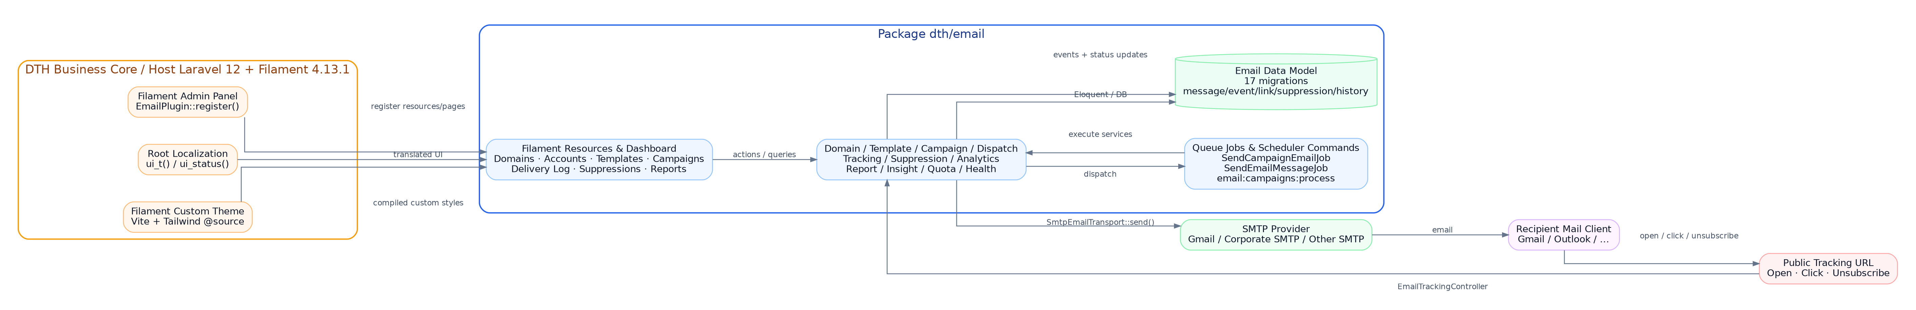
Hình 1 - Kiến trúc Host Laravel/Filament và package dth/email.
Layer | Vai trò | File/namespace chính
Bootstrap | Bind contract, load config/migration/route/view, scheduler commands | src/EmailServiceProvider.php
Admin UI | Dashboard + CRUD + report campaign | src/Filament/**
Business services | Campaign, template, dispatch, tracking, suppression, analytics, quota | src/Services/**
Async jobs | Gửi campaign/generic email, queue heartbeat | src/Jobs/**
HTTP public | Open pixel, click redirect, unsubscribe | src/Http/Controllers/EmailTrackingController.php
HTTP authenticated | PDF/CSV/XLSX export | EmailReportExportController.php
Persistence | Model + 17 migrations | src/Models/**; database/migrations/**
Extension contracts | EmailTransport, DnsResolver | src/Contracts/**

5. Cấu trúc dữ liệu
Bảng | Vai trò | Trường chính / quan hệ
email_sending_domains | Domain gửi | domain, status, spf_status, dkim_status, dmarc_status, dkim_selector, verified_at
email_sending_accounts | Danh tính gửi + SMTP | sending_domain_id, from_email, encrypted_config, hourly_limit, daily_limit, status, last_test_*
email_template_categories | Nhóm template | name, slug, description, is_active
email_templates | Mẫu nội dung | category_id, template_key, subject, preheader, html_body, text_body, status
email_campaigns | Snapshot campaign | template_id, account_id, subject, html_body, text_body, status, scheduled/started/completed/failed
email_campaign_recipients | Recipient theo campaign | campaign_id, email, name, variables JSON, status, sent/opened/clicked/failed times
email_messages | Đơn vị gửi thực tế | uuid, account/template/recipient FK, content snapshot, status, provider_message_id, tracking/unsubscribe token
email_events | Event lịch sử | message_id, event_type, payload, ip, user_agent, occurred_at
email_tracked_links | Link tracking | message_id, original_url, tracking_token, click_count, last_clicked_at
email_suppressions | Chặn gửi theo email + audit release | email, reason, source, message_id, released_at/by/source/note
email_system_heartbeats | Health scheduler/worker | component, last_seen_at, metadata
email_quota_reservations | Reservation quota đồng thời | sending_account_id, email_message_id, status, reserved/consumed/released at

Điểm thiết kế quan trọng
Campaign lưu snapshot html_body/text_body. Khi template thay đổi sau đó, campaign cũ không bị thay nội dung. Recipient cũng bị khóa khi campaign rời Draft.

6. State model và màu trạng thái
Nhóm | Giá trị trạng thái
Campaign | draft, scheduled, processing, completed, cancelled, failed
Campaign Recipient | pending, queued, sent, delivered, opened, clicked, unsubscribed, failed, bounced, complained, suppressed
Message | queued, sending, sent, delivered, failed, bounced, complained, suppressed
Template | draft, active, inactive
Sending Account | active, inactive, error
Sending Domain | pending, verified, failed, disabled
Suppression reason | unsubscribe, bounce, complaint, manual
Operational/Insight | healthy, unhealthy, unknown, not_required, positive, warning, critical, neutral

Tất cả badge business status/event dùng `Dth\Email\Filament\Support\StatusColor::for()` để mapping màu. Translation chỉ đổi label qua `UiText::status()`, không đổi raw value lưu DB.
Cancelled
EmailCampaignStatus có giá trị cancelled, nhưng source UI/service hiện tại chưa có action chuyển campaign sang Cancelled. Không nên tài liệu hóa như một thao tác người dùng đang có.

7. Danh mục Service và trách nhiệm
Service | Hàm chính | Trách nhiệm
CampaignService | schedule(), unschedule(), start(), resume(), fail(), refreshCompletion() | Điều khiển vòng đời campaign, readiness, dispatch recipient theo quota.
CampaignRecipientService | add(), update(), delete(), addMany() | CRUD recipient; invariant: chỉ được thay đổi khi Draft.
CampaignRecipientImportService | importCsv() | Import CSV, tự detect delimiter, kiểm tra cột personalization, upsert theo campaign+email.
TemplateVariableRegistry | definitions(), campaignVariables(), recipientRequirements(), expectedCsvColumns() | Registry biến built-in/system/custom và yêu cầu dữ liệu recipient.
CampaignVariableValidator | assertRecipientsComplete() | Preflight trước Send/Schedule; chặn nếu thiếu personalization.
CampaignVariableResolver | forRecipient() | Ghép name/email/customer.* + custom variables + tracking URLs.
EmailTemplateService | create(), update(), render(), renderForDelivery() | Quản lý template key và render template.
HtmlTemplateImportService | fromPath() | Import HTML tối đa 2 MB, giữ placeholder.
TemplateRenderer | render(), renderSubject(), renderPreheader(), extractVariables() | Render cú pháp {{ variable }}.
EmailDispatchService | send(), event() | Suppression check, quota, transport, message state/event.
SmtpEmailTransport | send() | Tạo runtime mailer từ encrypted_config, gửi multipart, List-Unsubscribe.
TrackingUrlService | rewriteLinks(), injectOpenPixel(), unsubscribeUrl() | Tracking URLs public, click rewrite và open pixel.
EmailEventService | opened(), clicked(), delivered(), bounced(), complained(), unsubscribed() | Ghi event và đồng bộ message/recipient/suppression.
SuppressionService | isSuppressed(), suppress(), release() | Quản lý active suppression và audit release/resubscribe.
EmailSendingQuotaService | reserve(), consume(), release(), remainingCapacity() | Enforce hourly/daily limit theo account, tránh race condition.
EmailAnalyticsService | overview(), trend(), topCampaigns(), topLinks(), systemHealth() | Data layer thống kê chung cho Dashboard/Report/Insight.
EmailInsightService | dashboard(), campaign() | Phân tích thống kê deterministic, health score; không phải AI.
EmailReport*Service | dashboard()/campaign()/csvDownload()/xlsxDownload() | Chuẩn hóa data và sinh PDF/CSV/XLSX.
EmailSystemHeartbeatService | touch(), lastSeen(), health() | Heartbeat scheduler/queue worker.
EmailManager | queue(OutgoingEmail) | API generic cho module khác queue email ngoài Campaign UI.

8. Luồng gửi và tính idempotency
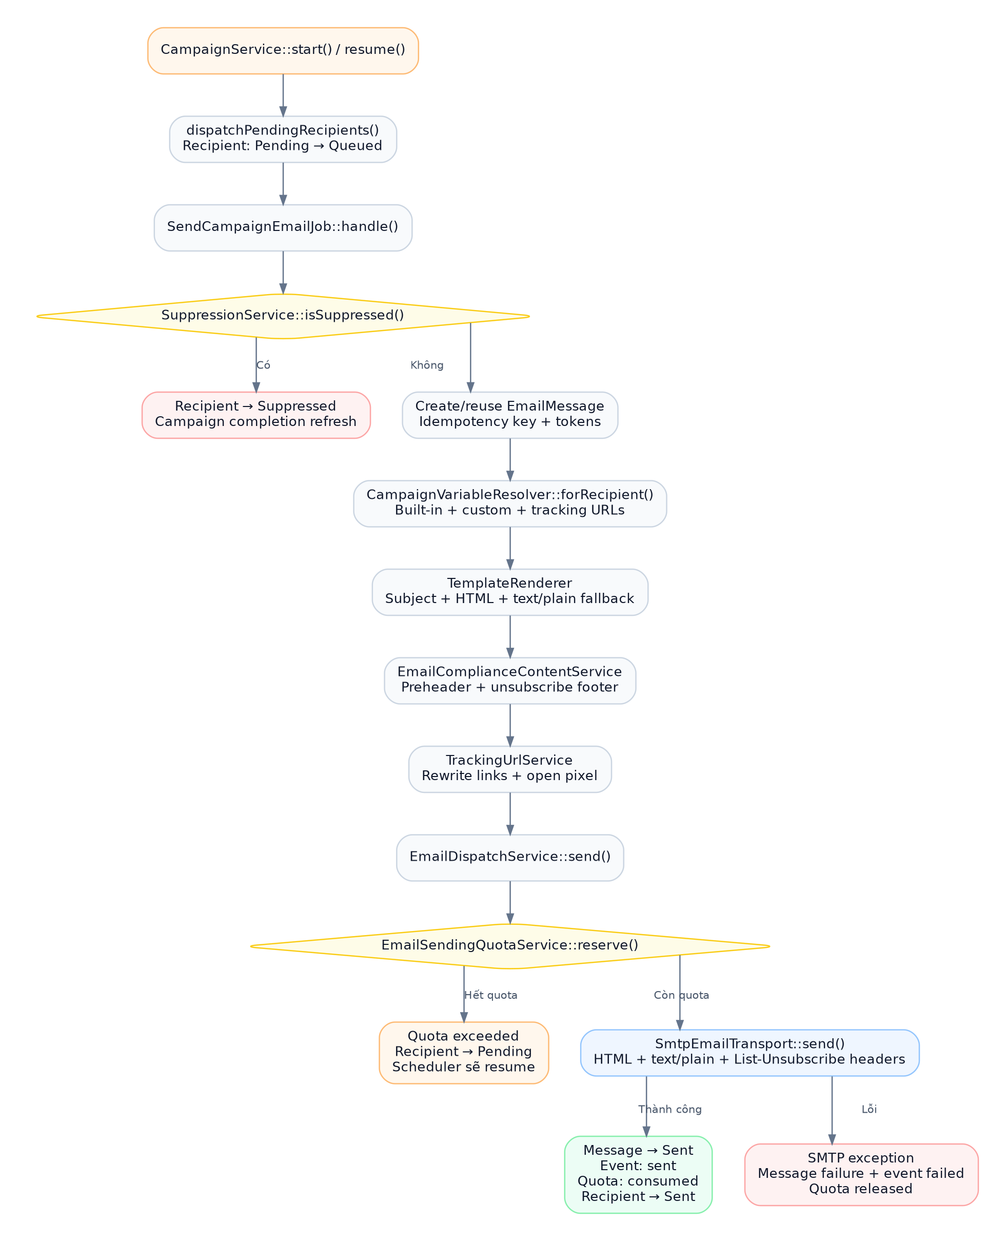
Hình 2 - Pipeline gửi một recipient của campaign.
- CampaignService dispatch SendCampaignEmailJob theo recipient ID và queue cấu hình.
- Mỗi recipient có tối đa một EmailMessage do campaign_recipient_id unique; job reuse message nếu chạy lại.
- idempotency_key của campaign có dạng email-campaign:{campaignId}:recipient:{recipientId}.
- Generic EmailManager hỗ trợ idempotencyKey do caller cung cấp; nếu trùng thì không dispatch message mới.
- Job campaign có tries=3; failed() cập nhật recipient Failed sau khi hết retry.

9. Tracking, compliance và suppression
- Open: 1x1 GIF public route, tạo event Opened và set opened_at lần đầu.
- Click: HTML anchor được rewrite sang public click route, trừ #, mailto:, tel: và unsubscribe; mỗi click tăng click_count và tạo Clicked event.
- Unsubscribe: GET chỉ hiển thị trang xác nhận; POST confirm=1 hoặc List-Unsubscribe=One-Click mới ghi unsubscribe.
- Marketing campaign tự append HTML/text unsubscribe footer nếu chưa có link; SMTP campaign còn thêm List-Unsubscribe và List-Unsubscribe-Post.
- Resubscribe/Release không xóa record suppression; ghi released_at/by/source/note. Campaign lịch sử vẫn giữ Unsubscribed event.
- Bounce/Complaint suppression không được release thủ công bởi SuppressionService::canRelease().
SMTP capability
SmtpEmailTransport chỉ xác nhận việc SMTP server chấp nhận message. Dashboard cố ý không coi Delivered/Bounce/Complaint là 0% thật; TransportCapabilityService đánh các metric này là không hỗ trợ (N/A) cho smtp.

10. Analytics, report và statistical insight
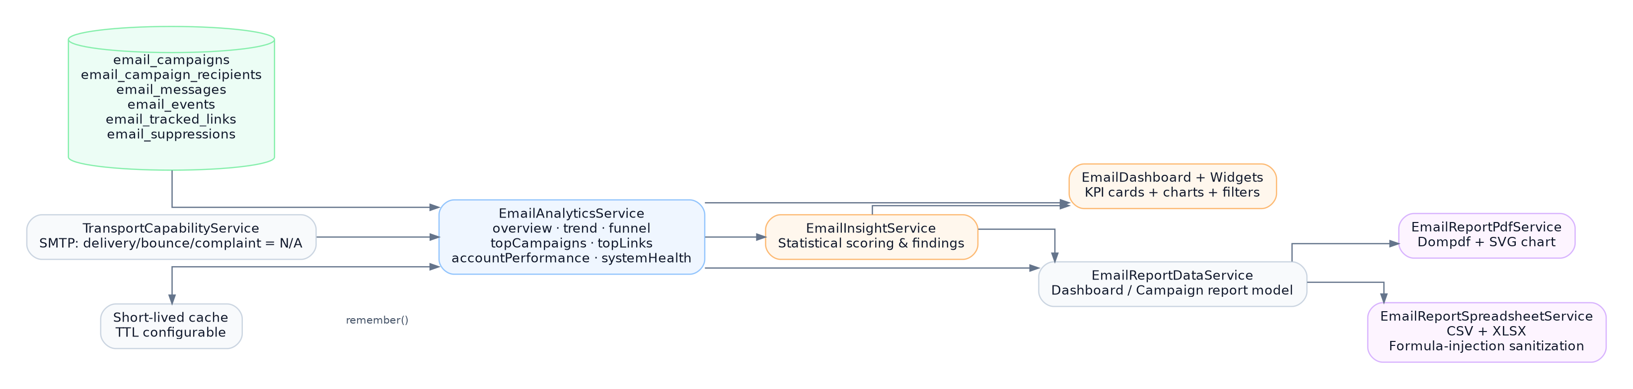
Hình 3 - Data flow thống kê và export.
Metric | Định nghĩa hiện tại
Sent | EmailMessage có sent_at trong cohort campaign được chọn.
Unique Open | Message duy nhất có CampaignRecipient.opened_at.
Total Open | Tổng số EmailEvent event_type=opened.
Unique Click | Message duy nhất có CampaignRecipient.clicked_at.
Total Click | Tổng EmailEvent event_type=clicked / tracked link counts.
Open Rate | uniqueOpened / sent * 100.
Click Rate | uniqueClicked / sent * 100.
CTOR | uniqueClicked / uniqueOpened * 100.
Unsubscribe Rate | distinct unsubscribed message / sent * 100.
Failure Rate | failed message / messages * 100 ở global snapshot; campaign service dùng recipient denominator theo implementation tương ứng.

EmailInsightService dùng threshold và comparison để tạo score 0-100, severity positive/warning/critical/neutral và summary. Đây là rule-based statistical insight, không gọi mô hình AI.

11. Scheduler, queue, quota và health
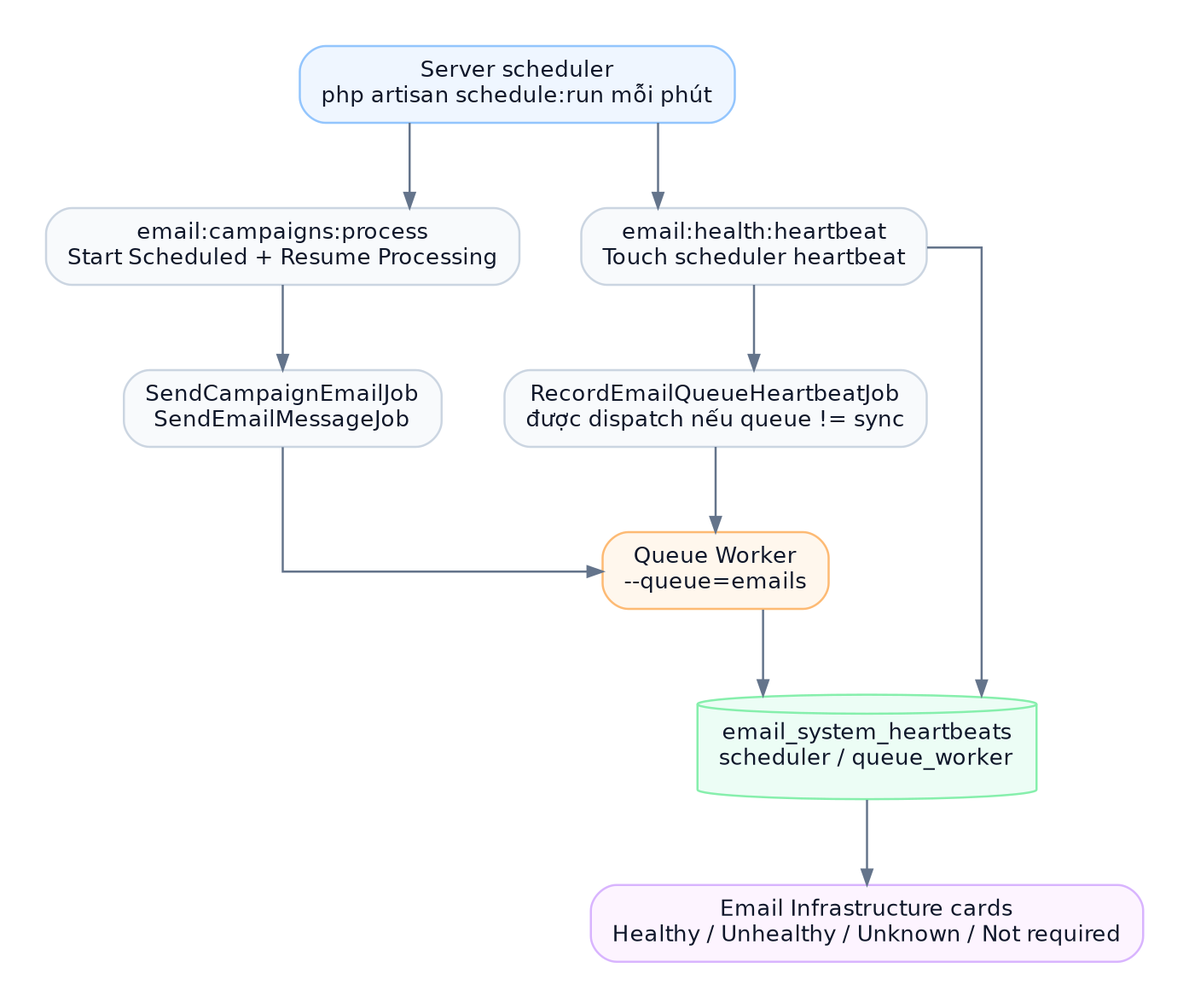
Hình 4 - Scheduler/Queue health và resume campaign.
- EmailServiceProvider đăng ký email:campaigns:process mỗi phút và email:health:heartbeat mỗi phút, đều withoutOverlapping().
- ProcessScheduledCampaignsCommand start campaign Scheduled đã tới giờ và resume campaign Processing còn Pending.
- Nếu QUEUE_CONNECTION=sync, queue worker health hiển thị not_required.
- Nếu queue async, heartbeat command dispatch RecordEmailQueueHeartbeatJob vào queue emails; worker chạy job sẽ touch queue_worker heartbeat.
- Quota reservation dùng lockForUpdate trên SendingAccount, reservation unique theo email_message_id và tự release reservation stale.

12. Root Localization và theme integration
Module dùng `UiText::get()` và `UiText::status()`. Nếu host có helper `ui_t()`/`ui_status()` thì root UiTranslator cung cấp EN/VI, DB override và missing-key capture; nếu không có helper, module fallback về canonical default string.
- Host hiện tại lưu locale ở session và users.preferred_locale.
- config/localization.php chứa central translations; system_translations có thể override/missing registry.
- StatusColor luôn nhận raw status, do đó đổi ngôn ngữ không làm sai màu badge.
- Custom Filament theme phải scan package để Tailwind utility trong Blade custom được compile.

13. Configuration reference
Biến môi trường | Mặc định | Ý nghĩa
DTH_EMAIL_QUEUE | emails | Tên queue cho job Email.
DTH_EMAIL_CAMPAIGN_CHUNK_SIZE | 200 | Số recipient mỗi chunk khi dispatch không quota.
DTH_EMAIL_ANALYTICS_CACHE_TTL | 120 | TTL cache analytics; 0 để tắt khi UAT.
DTH_EMAIL_ANALYTICS_DEFAULT_RANGE_DAYS | 30 | Khoảng mặc định Dashboard.
DTH_EMAIL_ANALYTICS_MAX_RANGE_DAYS | 366 | Giới hạn range analytics.
DTH_EMAIL_ANALYTICS_MAX_HOURLY_RANGE_DAYS | 14 | Giới hạn trend theo giờ.
DTH_EMAIL_REPORT_MAX_CAMPAIGNS | 5000 | Giới hạn rows export dashboard.
DTH_EMAIL_REPORT_MAX_RECIPIENTS | 100000 | Giới hạn recipient export campaign.
DTH_EMAIL_XLSX_TEMP_DIRECTORY | storage/app/private/dth-email-exports | Thư mục temp XLSX.
DTH_EMAIL_PDF_REPORTS_ENABLED | true | Bật/tắt PDF export.
DTH_EMAIL_PDF_PAPER | a4 | Paper PDF.
DTH_EMAIL_PDF_ORIENTATION | landscape | Orientation PDF.
DTH_EMAIL_HEARTBEAT_STALE_SECONDS | 180 | Quá ngưỡng thì health unhealthy.
DTH_EMAIL_QUOTA_RESERVATION_TTL_MINUTES | 30 | Release reservation stale.
DTH_EMAIL_TRACKING_ENABLED | true | Bật open/click tracking rewrite.
DTH_EMAIL_TRACKING_BASE_URL | APP_URL | Public base URL bắt buộc truy cập được từ mail client.
DTH_EMAIL_FOOTER_NOTICE | default notice | Nội dung compliance footer.
DTH_EMAIL_UNSUBSCRIBE_LABEL | Unsubscribe | Label link hủy đăng ký.

14. Security và reliability
- SMTP credential lưu trong encrypted_config với cast encrypted:array của Eloquent.
- Email address được normalize lowercase/trim ở model/service.
- Report export kiểm tra auth và quyền resource trong controller; file trả về private/no-store.
- XLSX/CSV sanitize chuỗi bắt đầu =, +, -, @ để giảm spreadsheet formula injection.
- PDF Dompdf tắt remote, PHP và JavaScript; font DejaVu Sans để hỗ trợ Unicode.
- Public tracking route dùng UUID token ngẫu nhiên thay vì expose numeric message ID.
- Campaign/recipient state check nằm cả UI và service, giảm bypass business rule.
- Queue job có idempotency/reuse message và retry; quota release khi transport exception.

15. Test suite
Nhóm test | File tiêu biểu | Mục tiêu
Campaign/recipient | CampaignRecipientServiceTest, CampaignVariableValidatorTest | Draft freeze, required variables
Sending account/domain | SendingAccountServiceTest, SendingAccountTestServiceTest, DomainVerificationServiceTest | SMTP config, test, DNS verify
Template | EmailTemplateServiceTest, HtmlTemplateImportServiceTest, TemplateRendererTest, TemplateVariableRegistryTest | Render/import/variable
Dispatch | EmailDispatchAccountStatusTest | Account status guard
Suppression | SuppressionServiceTest | Suppress/release history
Analytics/report | EmailAnalyticsServiceTest, AnalyticsRangeTest, ReportChartBuilderTest, SpreadsheetExportSanitizerTest | Metrics/range/export
Insights/operations | EmailInsightServiceTest, EmailOperationalHealthTest | Score/health/quota
Schema | SchemaTest | Migration/table expectations

16. Extension points và custom project
- Thay transport: implement Contracts\EmailTransport và bind contract sang adapter mới (SES/SendGrid/Postmark...).
- Thay DNS resolver: implement Contracts\DnsResolver.
- Dùng EmailManager::queue(OutgoingEmail) để module CRM/Sales gửi email không phụ thuộc Campaign UI.
- Dùng EmailTemplateService::findActiveByKey()/renderForDelivery() cho email theo template key.
- Thêm provider mới phải cập nhật TransportCapabilityService/config để Dashboard không báo sai capability.
- Customization riêng project nên viết extension ở host; tránh sửa package core nếu logic không dùng chung.

17. Giới hạn đã biết / backlog
Hạng mục | Trạng thái hiện tại
Provider | Chỉ SMTP được SendingAccountService chấp nhận.
Delivered/Bounce/Complaint realtime | Service/event method có sẵn nhưng SMTP adapter hiện tại không có webhook provider; Dashboard hiển thị capability-aware N/A.
Local AI | Chưa tích hợp; EmailInsightService là statistical rule engine.
Delivery Log enterprise export | Step F đã hoãn; Delivery Log hiện có search/filter/detail event timeline nhưng chưa có dedicated CSV/XLSX log export.
Cancelled campaign action | Enum tồn tại nhưng chưa có UI/service transition đang sử dụng.
Advanced A/B testing / revenue attribution | Không có trong baseline hiện tại.

18. Checklist deploy production
- Cài package + dependencies bằng Composer và chạy migrations.
- Đăng ký EmailPlugin trong Filament Panel.
- Đăng ký custom Filament theme, @source package và npm run build.
- Tạo/verify Sending Domain; cấu hình Sending Account và chạy SMTP Test.
- Đặt DTH_EMAIL_TRACKING_BASE_URL thành HTTPS public domain truy cập được từ Internet.
- Cấu hình cron chạy Laravel schedule:run mỗi phút.
- Nếu queue async: cấu hình queue backend + supervisor/systemd worker cho queue emails.
- Thiết lập hourly_limit/daily_limit phù hợp provider.
- Kiểm tra Dashboard Infrastructure heartbeat và failed jobs.
- UAT: Template → Campaign → Recipient → Send/Schedule → Gmail → Open/Click/Unsubscribe → Report/Export.

